Rokiškio rajono savivaldybės tarybos
2011 m. birželio 17 d. sprendimo Nr. TS – 9.132
1 priedas

GYVENAMOSIOS VIETOVĖS GATVIŲ IŠDĖSTYMO PLANAS
Jakiškių kaimas (Rokiškio kaimiškoji seniūnija)

Kartografinis pagrindas Ortofoto
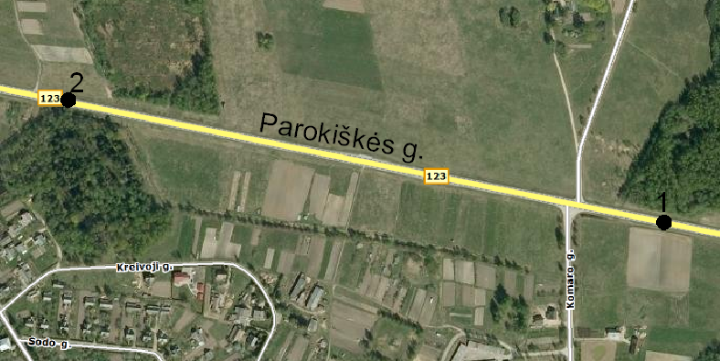
Koordinačių sistemos LKS – 94
Koordinačių nustatymo būdas Grafinis

KOORDINAČIŲ ŽINIARAŠTIS
Nr. plane X Y
Parokiškės gatvė
1. 6203096 596216
2. 6203252 595461

_________________________

